**TRƯỜNG ĐẠI HỌC SÀI GÒN**

**KHOA CÔNG NGHỆ THÔNG TIN**

****

**FOOD FAST**

**DELIVERY SYTEM**

**GVHD: TS. Nguyễn Quốc Huy**

**Học phần: Công nghệ phần mềm**

**Sinh viên thực hiện:**

Châu Gia Anh - 3122411002 - DCT122C3

Dương Lê Khánh - 3122411093 - DCT122C3

**THÀNH PHỐ HỒ CHÍ MINH**

**MỤC LỤC**

[I. YÊU CẦU HỆ THỐNG 1](#_Toc19577)

[1. Giới thiệu FoodFast Delivery System 1](#_Toc6219)

[1. Phân tích nghiệp vụ 1](#_Toc30169)

[2. Narrative (Luồng hoạt động chuẩn) 2](#_Toc24847)

[2.1. Khởi tạo đơn hàng 2](#_Toc32507)

[2.2. Chuẩn bị và Cất cánh 2](#_Toc1279)

[2.3. Vận chuyển và Giao nhận 3](#_Toc6216)

[3. Sơ đồ nghiệp vụ 4](#_Toc24673)

[3.1. Khởi tạo đơn hàng 4](#_Toc27753)

[3.2. Chuẩn bị và cất cánh 5](#_Toc7370)

[3.3. Vận chuyển và giao nhận 5](#_Toc18917)

[4. Mục tiêu hệ thống 6](#_Toc5321)

[5. Solution Alignment 6](#_Toc22193)

[II. PHÂN TÍCH THIẾT KẾ HỆ THỐNG 7](#_Toc7602)

[1. Use Case Diagram 7](#_Toc1333)

[2. Focused Use Case 9](#_Toc12555)

[2.1. UC1 - Đặt đơn hàng 9](#_Toc32410)

[2.2. UC2 - Xử lý đơn 15](#_Toc31279)

[2.3. UC3 - Thông tin cá nhân 22](#_Toc5206)

[2.4. UC4 - Thông tin nhà hàng 30](#_Toc12826)

[2.5. UC5 - Menu nhà hàng 39](#_Toc6998)

[2.6. UC6 - Quản lý nhà hàng 49](#_Toc17018)

[2.7. UC7 - Quản lý User 57](#_Toc25909)

[2.8. UC8 - Quản lý drone 64](#_Toc12928)

[1. Công nghệ sử dụng 71](#_Toc28762)

[2. Component Diagram 73](#_Toc13063)

[3.1. Tổng quan 73](#_Toc28161)

[3.2. Mobile App 74](#_Toc3329)

[3.3. Frontend mobile 76](#_Toc30061)

[3.3.1. Customer Component 76](#_Toc3152)

[3.3.2. Admin Component 78](#_Toc13791)

[3. Deployment Diagram 80](#_Toc4731)

[4. ERD 82](#_Toc17663)

[5. Class Diagram 83](#_Toc6101)

[6.1. Class Diagram và các phương thức được sử dụng trong sequences 84](#_Toc21983)

[6.2. Chi tiết Class Diagram 85](#_Toc22289)

[6.2.1. Các class thực thể 85](#_Toc17597)

[6.2.2. Các class enum 87](#_Toc32353)

1. **YÊU CẦU HỆ THỐNG**
2. **Giới thiệu FoodFast Delivery System**

FoodFast Delivery là nền tảng giao đồ ăn siêu tốc sử dụng công nghệ drone tự động, cam kết cung cấp dịch vụ giao hàng nhanh. Nền tảng được xây dựng để loại bỏ các hạn chế của logistics truyền thống (kẹt xe, nhân lực), giải quyết khó khăn của nhà hàng trong việc duy trì tốc độ phục vụ cao điểm, và tăng cường minh bạch cho khách hàng. Hệ thống tích hợp các ứng dụng cho Khách hàng và Nhà hàng, cùng với Order Management System (OMS) trung tâm và Ground Control Station (GCS) giám sát. Giao hàng được thực hiện an toàn qua cơ chế thả hàng bằng dây tời, với toàn bộ chuyến bay được theo dõi real-time và bảo vệ bằng các giao thức an toàn tự động (fail-safe). FoodFast Delivery thiết lập tiêu chuẩn mới cho tốc độ, an toàn và hiệu quả trong dịch vụ giao nhận thực phẩm.

1. **Phân tích nghiệp vụ**

Hệ thống **FoodFast Drone Logistics** được xây dựng nhằm tự động hóa quy trình giao hàng bằng drone, gồm các thành phần nghiệp vụ chính sau:

* **Ứng dụng Khách hàng (Customer App/Web):**Cho phép khách hàng **đặt món, thanh toán trực tuyến**, và **theo dõi hành trình drone real-time**.
* **Giao diện Nhà hàng (Merchant Interface):**  
  Hỗ trợ nhà hàng **quản lý menu, tiếp nhận và xử lý đơn hàng**, đồng thời **bàn giao gói hàng cho drone** thông qua mã xác thực (QR/Barcode).
* **Hệ thống Quản lý Đơn hàng (OMS):**  
  Là trung tâm điều phối, thực hiện **kiểm tra điều kiện giao hàng**, **xử lý luồng đơn**, và **tạo yêu cầu chuyến bay (Flight Request)** cho GCS.
* **Trạm Điều khiển Mặt đất (GCS):**  
  Đảm nhận **giám sát và điều phối đội drone**, quản lý **telemetry real-time** và **điều hướng lộ trình bay**.
* **Bảng điều khiển Quản trị (Admin Dashboard):**  
  Dành cho bộ phận quản lý nhằm **giám sát merchant, người dùng, dữ liệu vận hành** và **tuân thủ quy định (compliance)**.

Ngoài ra, hệ thống đảm bảo:

* **Giao hàng an toàn, không tiếp xúc** thông qua cơ chế **thả hàng bằng dây tời**.
* **Theo dõi hành trình real-time** và cơ chế **fail-safe** (Return-to-Home, Emergency Landing) khi xảy ra sự cố.

1. **Narrative (Luồng hoạt động chuẩn)**
   1. **Khởi tạo đơn hàng**

|  |  |  |
| --- | --- | --- |
| **Bước** | **Mô tả Hoạt động** | **Hệ thống/Thành phần liên quan** |
| **1. Khách hàng đặt hàng** | Khách hàng chọn món, nhập địa chỉ giao hàng trên **Customer App/Web**. | Customer App/Web |
| **2. OMS Kiểm tra điều kiện** | **OMS** thực hiện kiểm tra sơ bộ: **Eligibility Check** (Vùng giao hàng hợp lệ, Tải trọng đơn hàng giới hạn của drone khả dụng, ETA dự kiến). | OMS (Order Management System) |
| **3. Thanh toán** | Nếu điều kiện đạt, hệ thống yêu cầu Khách hàng thanh toán. | Payment Service, Customer App/Web |
| **4. Thanh toán thành công** | Xác nhận giao dịch thành công. **OMS** chuyển trạng thái đơn hàng sang "Chờ chuẩn bị". | Payment Service, OMS |

* 1. **Chuẩn bị và Cất cánh**

|  |  |  |
| --- | --- | --- |
| **Bước** | **Mô tả Hoạt động** | **Hệ thống/Thành phần liên quan** |
| **5. Hiển thị QR Đơn hàng** | **Customer App/Web** hiển thị **QR Code** nhận hàng (dùng để xác nhận cuối cùng). | Customer App/Web |
| **6. Thông báo Nhà hàng** | **OMS** gửi thông báo và chi tiết đơn hàng đến **Merchant Interface** để bắt đầu chuẩn bị món ăn. | Merchant Interface |
| **7. Gửi Drone đến Nhà hàng** | **OMS** tạo **Flight Request** và gửi đến **GCS**. **GCS** điều phối drone khả dụng gần nhất bay đến vị trí Nhà hàng. | OMS, GCS (Ground Control Station) |
| **8. Bàn giao tại Nhà hàng** | **Merchant** đóng gói và sử dụng **QR Code/Bar-code** của đơn hàng để **mở khoá khoang drone** và khóa gói hàng vào. | Merchant Interface, Drone (khóa thông minh) |
| **9. Kiểm tra tại Nhà hàng** | **Drone/OMS** thực hiện kiểm tra cuối cùng (Tải trọng gói hàng có vượt quá giới hạn sau khi đặt vào không). | Drone Sensors, OMS |

* 1. **Vận chuyển và Giao nhận**

|  |  |  |
| --- | --- | --- |
| **Bước** | **Mô tả Hoạt động** | **Hệ thống/Thành phần liên quan** |
| **10. Vận chuyển (Ship)** | **Drone** cất cánh từ điểm Merchant và bay theo lộ trình tối ưu đến Khách hàng. | GCS, Drone |
| **11. Giám sát Vận chuyển** | **GCS** truyền **toạ độ real-time** của drone. Thông tin này được hiển thị xuyên suốt trên 3 giao diện (Admin, Customer, Merchant) cùng với các thông báo trạng thái. | GCS, Admin Dashboard, Customer/Merchant App |
| **12. Giao nhận bằng QR Code** | Tới điểm thả, drone hạ hàng bằng dây tời. **Khách hàng dùng QR Code** (từ bước 5) để xác nhận và mở khóa gói hàng. | Customer App/Web, Drone (khóa thông minh) |
| **13a. Giao nhận thành công** | Khách hàng mở đơn thành công. **OMS** ghi nhận đơn hàng hoàn tất. | OMS |
| **13b. Giao nhận không thành công** | *Nếu không mở đơn thành công (chờ 10 phút, không có thao tác,...)*: **OMS/GCS** kích hoạt quy trình sự cố: **Drone thu hồi hàng/bay về** (Return-to-Merchant hoặc hạ cánh khẩn cấp). | OMS, GCS, Drone |
| **14. Thông báo Hoàn tất** | **OMS** gửi thông báo trạng thái cuối cùng ("Đơn hàng thành công" / "Đơn hàng không thành công") tới 3 bên. | OMS, Admin/Customer/Merchant App |
| **15. Drone bay về** | **GCS** điều phối Drone bay về điểm sạc/khu vực chờ gần nhất. | GCS |

1. **Sơ đồ nghiệp vụ**
   1. **Khởi tạo đơn hàng**

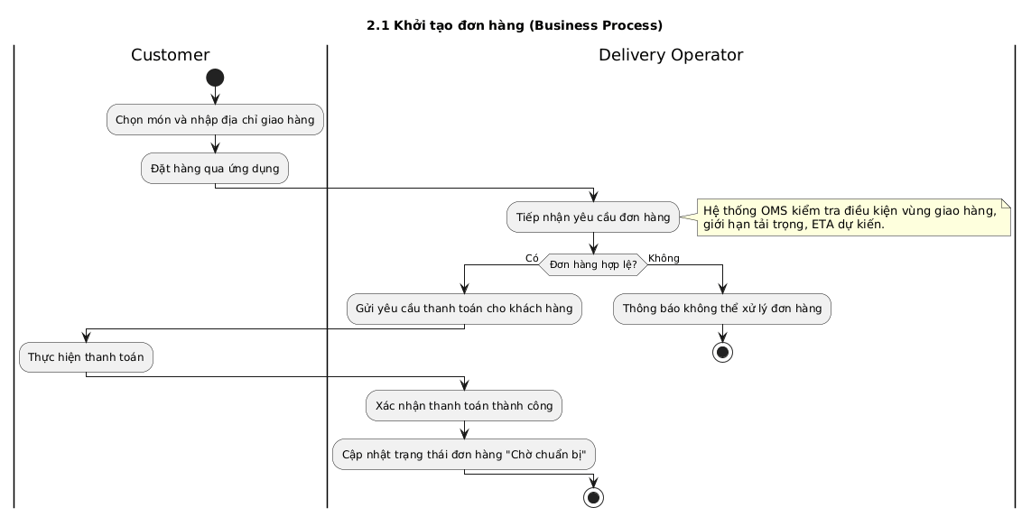

* 1. **Chuẩn bị và cất cánh**

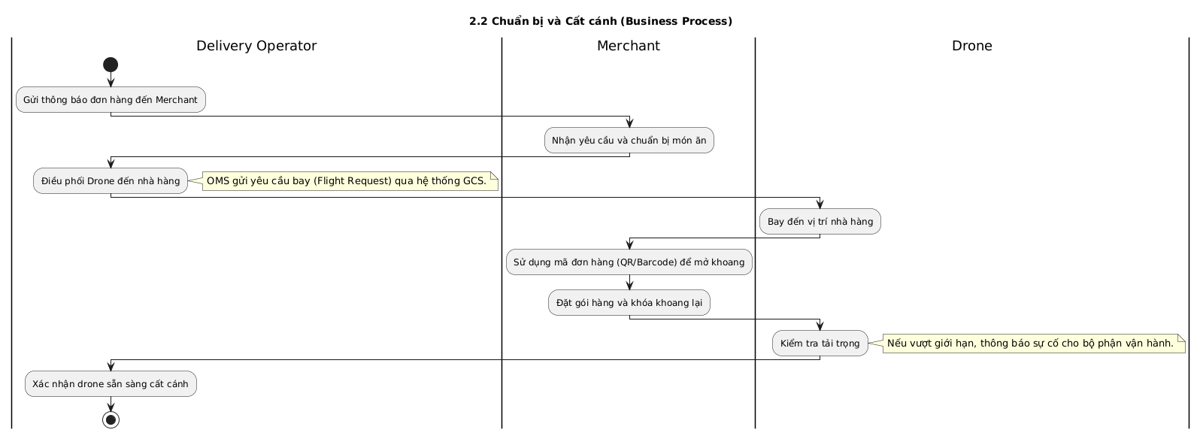

* 1. **Vận chuyển và giao nhận**

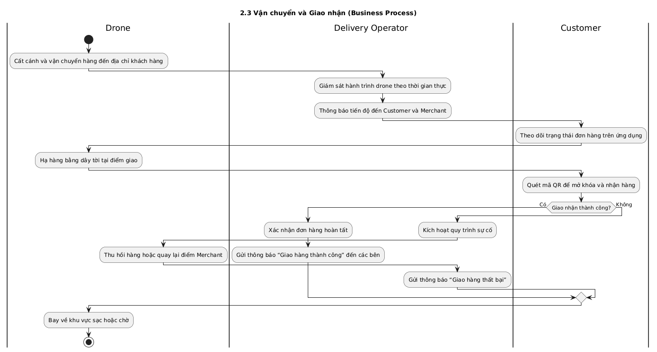

1. **Mục tiêu hệ thống**

· Rút ngắn thời gian giao hàng so với phương thức truyền thống.

· Giảm chi phí vận hành và phụ thuộc vào nhân lực giao hàng.

· Nâng cao trải nghiệm khách hàng với theo dõi trạng thái real-time.

· Đảm bảo an toàn, chính xác và minh bạch trong toàn bộ quy trình giao – nhận hàng.

1. **Solution Alignment**

**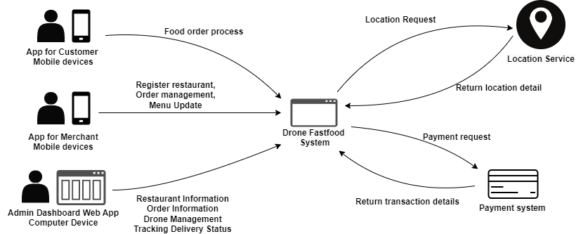**

# PHÂN TÍCH THIẾT KẾ HỆ THỐNG

## Use Case Diagram

**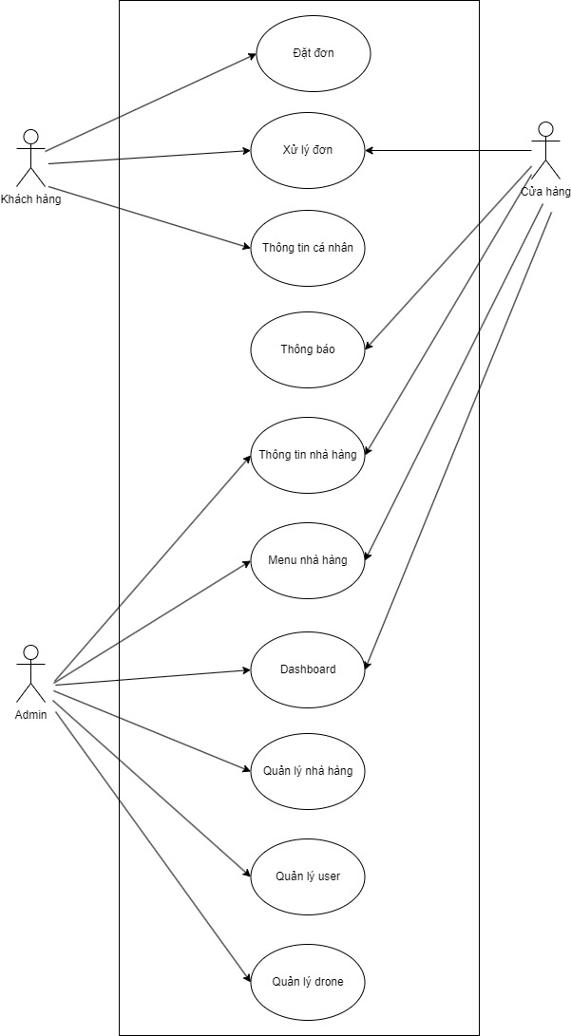**

1. **Focused Use Case**

**2.1. UC1 - Đặt đơn hàng**

|  |  |  |
| --- | --- | --- |
| IMG_256 | | |
| **Use Case Number:** | UC1 | |
| **Use Case Name:** | Đặt đơn hàng | |
| **Actor (s):** | *Khách hàng* | |
| **Maturity:** | Focused | |
| **Summary:** |  | |
| **Basic Course of Events:** | **Actor Action** | **System Response** |
| 1. Customer chọn nhà hàng muốn đặt món ăn |  |
| 2. Customer chọn món ăn muốn đặt, có thể chọn các nhóm tùy chọn hoặc không, nhập ghi chú và chỉnh sửa số lượng sau đó nhấn “Thêm vào giỏ hàng” |  |
|  | 3. Giỏ hàng cập nhật món mới. |
| 4. Khách hàng nhấn vào giỏ hàng. **A1** |  |
|  | 4. Hiển thị trang giỏ hàng hiện tại bao gồm những món ăn thuộc về nhà hàng này. **E1** |
| 5. Khách hàng nhấn “Thanh toán” **A2** |  |
|  | 6. Hiển thị trang thanh toán, bao gồm trường để chỉnh địa chỉ hiện tại, giỏ hàng, Hình thức thanh toán, Tổng tiền (tổng giá sản phẩm, phí dịch vụ, phí dịch chuyển, tổng cộng, nút Đặt hàng) |
| 7. Khách hàng chọn “Đặt hàng” **A3, A4** |  |
|  | 8. Hiển thị trang đợi nhà hàng xác nhận đơn hàng |
| Alternative Paths: | **A1.** Khách hàng nhấn quay lại, trở lại màn hình chính | |
| **A2.** Khách hàng nhấn thêm/bớt sản phẩm, nếu sản phẩm trở về 0 thì xóa khỏi giỏ hàng | |
| **A3.** Khách hàng chọn thay đổi địa chỉ, thực hiện chức năng quản lý địa chỉ | |
| **A4.** Khách hàng thay đổi hình thức thanh toán (Visa/VNPay) | |
| **Exception Paths:** | **E1.** Nếu giỏ hàng trống thì hiển thị thông báo “giỏ hàng trống, vui lòng thêm món” | |
| **Extension Points:** | None | |
| **Triggers:** | None | |
| **Assumptions:** | None | |
| **Preconditions:** |  | |
| **Post Conditions:** | Đơn hàng được xác nhận, thanh toán thành công. | |
| **Reference: Business Rules** |  | |
| **Author(s):** | XXXXX | |
| **Date:** |  | |
| **Activity Diagram:**A1 | | |
| **Sequence Diagram:**  S1 | | |
| **State Diagram:**  **SD1** | | |

**2.2. UC2 - Xử lý đơn**

|  |  |  |
| --- | --- | --- |
| IMG_257 | | |
| **Use Case Number:** | UC2 | |
| **Use Case Name:** | Xử lý đơn | |
| **Actor (s):** | *Khách hàng, Nhà Hàng* | |
| **Maturity:** | Focused | |
| **Summary:** |  | |
| **Basic Course of Events:** | **Actor Action** | **System Response** |
| 1. Customer tạo đơn hàng. |  |
|  | 2. Đơn hàng gửi đến nhà hàng, hiển thị đơn hàng ở tab đơn hàng đợi xác nhận |
| 3. Nhà hàng xác nhận đơn hàng **A1, A2** |  |
|  | 4. Đơn hàng chuyển trạng thái thành “đã được xác nhận”, căn cứ vào số phút nhà hàng đã cài đặt ở trang thông tin nhà hàng, thông báo cho drone biết bao lâu thì bắt đầu đến lấy đơn. |
|  | 5.Sau khi hết thời gian, drone bắt đầu di chuyển đến nhà hàng, nhà hàng để món ăn lên drone, đơn hàng chuyển trạng thái thành “Đang được giao đến bạn” |
| 6. Đơn hàng đã giao đến, ở giao diện khách hàng sẽ hiển thị nút Xác nhận, quét QR trên drone để xác nhận lấy hàng thành công. |  |
| **Alternative Paths:** | **A1.** Khách hàng hủy đơn trước khi nhà hàng xác nhận đơn, đơn hàng chuyển sang trạng thái hủy | |
| **A2.** Nhà hàng chọn Từ chối, đơn hàng chuyển sang trạng thái hủy | |
| **Exception Paths:** | **None** | |
| **Extension Points:** | None | |
| **Triggers:** | None | |
| **Assumptions:** | None | |
| **Preconditions:** |  | |
| **Post Conditions:** | Hàng được giao thành công, drone quay về kho.    Trạng thái đơn hàng là “Delivered”. | |
| **Reference: Business Rules** |  | |
| **Author(s):** |  | |
| **Date:** |  | |
| **Activity Diagram:**  **A2** | | |
| **Sequence Diagram:**  S2 | | |
| **State Diagram:**  **SD2** | | |

**2.3. UC3 - Thông tin cá nhân**

|  |  |  |
| --- | --- | --- |
| IMG_258 | | |
| **Use Case Number:** | UC3 | |
| **Use Case Name:** | Thông tin cá nhân | |
| **Actor (s):** | *Khách hàng* | |
| **Maturity:** | Focused | |
| **Summary:** |  | |
| **Basic Course of Events:** | **Actor Action** | **System Response** |
| 1. Khách hàng truy cập vào mục **“Thông tin cá nhân”** trong ứng dụng. |  |
|  | 2.Hệ thống hiển thị trang “Thông tin cá nhân” với 4 mục chính:  • Hỗ trợ người dùng  • Lịch sử đơn hàng  • Thông tin cá nhân  • Địa chỉ |
| 3. Khách hàng chọn **“Hỗ trợ người dùng”**. **A1** |  |
| 4. Khách hàng chọn **“Lịch sử đơn hàng”**. **A2** |  |
| **5.** Khách hàng chọn “Thông tin cá nhân”. **A3** |  |
| **6. Khách hàng chọn “Địa chỉ”. A4** |  |
| **Alternative Paths:** | **A1.** | |
| **Actor Action** | **System Response** |
|  | 1. Hệ thống hiển thị danh sách **FAQ (Câu hỏi & Trả lời)**. |
| 2.  Khách hàng chọn một câu hỏi bất kỳ. |  |
|  | 3. Hệ thống hiển thị nội dung chi tiết của câu hỏi và phần trả lời tương ứng. |
| **A2**. | |
|  | 1. Hệ thống hiển thị 2 mục: “Đơn hàng hiện tại” và “Đơn hàng lịch sử”. |
| 2. Khách hàng chọn tab **đơn hàng hiện tại**. **A5** |  |
|  | 3. Hệ thống hiển thị **trang chi tiết đơn hàng (Đơn hàng đợi nhà hàng xác nhận, đơn hàng đã được xác nhận, đơn hàng đang được giao đến, đơn hàng đợi khách hàng xác nhận)** gồm thông tin sản phẩm, trạng thái, tổng tiền, và ngày đặt hàng. |
| **A3** | |
| **Actor Action** | **System Response** |
|  | 1. Hệ thống hiển thị các trường thông tin: Họ tên, Email, Số điện thoại. |
| **2.** Khách hàng nhấn vào một trường (ví dụ: Email). |  |
|  | 3. Hệ thống mở **trang chỉnh sửa** cho trường đó, cho phép người dùng cập nhật. |
| 4. Khách hàng nhập thông tin mới và nhấn **Lưu**. **A6** |  |
|  | 5. Hệ thống kiểm tra hợp lệ dữ liệu và cập nhật thông tin. Sau đó hiển thị thông báo “Cập nhật thành công”. **E1** |
| **A4** | |
| **Actor Action** | **System Response** |
|  | 1. Hệ thống hiển thị danh sách các địa chỉ đã lưu, cùng tùy chọn “Đặt làm mặc định” và “Thêm địa chỉ mới”. |
| **2.** Khách hàng chọn “Thêm địa chỉ mới”. **A7** |  |
|  | 3.Hệ thống mở trang “Thêm địa chỉ” gồm các trường: Tên người nhận, Số điện thoại, Địa chỉ, Tòa nhà/Số tầng, Cổng, Loại địa chỉ (Nhà riêng/Văn phòng/Khác), Ghi chú. |
| **4.** Khách hàng nhập các trường thông tin như tên, số điện thoại, tòa nhà, cổng,... |  |
| **5.** Khách hàng nhấn vào trường Địa chỉ người nhận. |  |
|  | 6. Hệ thống mở **bản đồ (map)**. Người dùng có thể:  • Chọn vị trí hiện tại  • Nhập địa chỉ thủ công  Sau khi nhấn **Lưu**, hệ thống quay lại trang thêm địa chỉ và hiển thị vị trí đã chọn. |
| **7.** Khách hàng nhấn Lưu địa chỉ. |  |
|  | 24. Hệ thống lưu thông tin địa chỉ mới vào cơ sở dữ liệu và cập nhật danh sách địa chỉ. **E2** |
| **A5.** Khách hàng chọn đơn hàng lịch sử**,** Hệ thống hiển thị **trang chi tiết đơn hàng (đã hoàn thành hoặc đã bị hủy)** gồm thông tin sản phẩm, trạng thái, tổng tiền, và ngày đặt hàng. | |
| **A6.** Khách hàng bấm hủy, quay lại trang thông tin khách hàng | |
| **A7.** | |
| **Actor Action** | **System Response** |
| **1. Khách hàng chọn một địa chỉ và đánh dấu “Mặc định”.** |  |
|  | 2. Hệ thống lưu thay đổi, hiển thị thông báo “Cập nhật địa chỉ mặc định thành công”. |
| **Exception Paths:** | **E1.** Khi khách hàng nhập sai định dạng yêu cầu của các trường thông tin **(**Họ tên quá ngắn/có ký tự đặc biệt, Email không tồn tại/sai định dạng email chuẩn, Số điện thoại không tồn tại) hoặc bỏ trống. Thông báo lỗi và quay lại trang thông tin người dùng.  **E2.** Khi khách hàng nhập sai định dạng yêu cầu của các trường thông tin(Số điện thoại không tồn tại) hoặc bỏ trống. Thông báo lỗi và quay lại trang thông tin người dùng. | |
| **Extension Points:** | None | |
| **Triggers:** | None | |
| **Assumptions:** | None | |
| **Preconditions:** | Khách hàng đã đăng nhập | |
| **Post Conditions:** | Khách hàng có thể sử dụng các chức năng của thông tin cá nhân | |
| **Reference: Business Rules** |  | |
| **Author(s):** | XXXXX | |
| **Date:** |  | |
| **Activity Diagram:**  A3 | | |
| **Sequence Diagram:**  **S3** | | |
| **State Diagram:**  **SD3** | | |

**2.4. UC4 - Thông tin nhà hàng**

|  |  |  |
| --- | --- | --- |
| IMG_259 | | |
| **Use Case Number:** | UC4 | |
| **Use Case Name:** | Thông tin nhà hàng | |
| **Actor (s):** | *Nhà hàng, Admin* | |
| **Maturity:** | Focused | |
| **Summary:** |  | |
| **Basic Course of Events:** | **Actor Action** | **System Response** |
| 1. Merchant/Admin truy cập mục **“Thông tin cửa hàng”**. |  |
|  | 2.Hệ thống hiển thị 4 mục: **Thông tin quán**, **Thời gian chuẩn bị đơn**, **Đổi mật khẩu**, **Tình trạng mở bán**. |
| 3. Merchant chọn **“Thông tin quán”**. **A1** |  |
| 9. Merchant chọn **“Thời gian chuẩn bị đơn”**. **A2** |  |
| **13.** Merchant chọn “Đổi mật khẩu”. **A3** |  |
| **17.** Merchant chọn “Tình trạng mở bán”**. A4** |  |
| Alternative Path: | A1. | |
| **Actor Action** | **System Response** |
|  | 1. Hệ thống hiển thị ảnh đại diện, tên quán, địa chỉ, số điện thoại. |
| 2. Merchant nhấn vào một trường thông tin (VD: địa chỉ). |  |
|  | 3. Hệ thống hiển thị ô chỉnh sửa cho trường đó. |
| 4. Merchant nhập dữ liệu mới và nhấn Lưu. **A5** |  |
|  | 8. Hệ thống kiểm tra dữ liệu, lưu thay đổi vào DB, hiển thị thông báo “Cập nhật thành công”. **E1** |
| A2 | |
| **Actor Action** | **System Response** |
|  | 1. Hệ thống hiển thị thời gian hiện tại (phút). |
| **2.** Merchant chỉnh thời gian và nhấn Lưu. A6 |  |
|  | 3. Hệ thống cập nhật thời gian mới, hiển thị thông báo xác nhận. **E2** |
| A3 | |
| **Actor Action** | **System Response** |
|  | 1. Hệ thống hiển thị form: Mật khẩu cũ, Mật khẩu mới, Xác nhận mật khẩu mới. |
| **2.** Merchant nhập thông tin và nhấn Xác nhận. **A7** |  |
|  | 3. Hệ thống kiểm tra hợp lệ, cập nhật mật khẩu mới và thông báo “Đổi mật khẩu thành công”. **E3, E4** |
| A4 | |
| **Actor Action** | **System Response** |
|  | 1. Hệ thống hiển thị: trạng thái hiện tại, lịch đóng cửa, giờ mở cửa cố định. |
| **2.** Merchant thay đổi trạng thái mở bán. **A8** |  |
| **3.**Merchant thêm lịch đóng cửa mới. **A9** |  |
| **4.** Merchant chỉnh giờ mở cửa cho từng ngày. **A10** |  |
| **A5.** Merchant nhấn hủy, quay về trang hiển thị ảnh đại diện, tên quán, địa chỉ, số điện thoại. | |
| **A6.** Merchant nhấn hủy, quay về trang thông tin cửa hàng | |
| **A7.** Merchant nhấn hủy, quay về trang thông tin cửa hàng | |
| **A8.** Hệ thống cập nhật trạng thái (Mở/Đóng) và hiển thị thông báo xác nhận. | |
| **A9.** Hệ thống hiển thị form chọn ngày, sau khi chọn thì lưu lịch vào DB và cập nhật danh sách. | |
| **A10.** | |
|  | **Actor Action** | **System Response** |
|  |  | 1. Hệ thống hiển thị trang  chỉnh sửa giờ mở cửa theo ngày , hiển thị thứ 2 → Chủ nhật |
|  | **2.** Merchant Chọn ngày muốn chỉnh, tick mở bán hoặc đóng cửa. **A11** |  |
|  | **3. Merchant lưu thay đổi** |  |
|  |  | **4. Hệ thống lưu thay đổi ngày mở/đóng cửa cố định** |
|  | **A11.** |  |
|  | **Actor Action** | **System Response** |
|  | **1.**Merchant chọn chỉnh sửa giờ bán trong ngày |  |
|  |  | **2.** Hệ thống hiển thị trang chỉnh sửa giờ bán trong ngày |
|  | **3.** Merchant nhập giờ bán (từ mấy giờ tới mấy giờ), có thể thêm nhiều khung giờ mở cửa trong ngày. |  |
|  | **4.** Merchant nhấn Lưu thay đổi |  |
|  |  | **5.** Hệ thống lưu giờ bán của ngày (thứ) đó. **E6** |
| **Exception Paths:** | **E1.** Merchant nhập sai định dạng dữ liệu (VD: số điện thoại, email không hợp lệ). Hệ thống hiển thị thông báo lỗi “Thông tin không hợp lệ, vui lòng nhập lại.”.  **E2.** Merchant nhập số phút chuẩn bị là số âm. Hệ thống hiển thị thông báo lỗi “Thông tin không hợp lệ, vui lòng nhập lại.”.  **E3.** Merchant đổi mật khẩu nhưng nhập mật khẩu cũ sai. Hệ thống hiển thị thông báo “Mật khẩu cũ không đúng. Vui lòng nhập lại.”  **E4.** Merchant nhập mật khẩu xác nhận không trùng khớp với mật khẩu mới. Hệ thống hiển thị cảnh báo “Mật khẩu xác nhận không trùng khớp.”  **E5.** Merchant chọn ngày đóng cửa trong quá khứ. Hệ thống cảnh báo “Không thể chọn ngày đã qua.” và không lưu thông tin.   **E6**. Merchant chọn nhiều giờ mở cửa bị trùng. Hệ thống cảnh báo “không thể có 2 giờ mở cửa trùng nhau” và không lưu thông tin. | |
| **Extension Points:** | None | |
| **Triggers:** | None | |
| **Assumptions:** | None | |
| **Preconditions:** |  | |
| **Post Conditions:** |  | |
| **Reference: Business Rules** |  | |
| **Author(s):** | XXXXX | |
| **Date:** |  | |
| **Activity Diagram:**  A4 | | |
| **Sequence Diagram:**  S4 | | |
| State Diagram:  SD4 | | |

**2.5. UC5 - Menu nhà hàng**

|  |  |  |
| --- | --- | --- |
| IMG_260 | | |
| **Use Case Number:** | UC5 | |
| **Use Case Name:** | Menu nhà hàng | |
| **Actor (s):** | *Cửa hàng, Admin* | |
| **Maturity:** | Focused | |
| **Summary:** |  | |
| **Basic Course of Events:** | **Actor Action** | **System Response** |
| 1.  Merchant truy cập trang **“Thực đơn”**. |  |
|  | 2.Hệ thống hiển thị danh sách món ăn hiện có kèm các thông tin: Tên, Danh mục, Giá, và Trạng thái (Bật/Tắt bán). |
| 3. Merchant sử dụng **thanh tìm kiếm** để tìm món ăn cụ thể. **A1** |  |
| 4.Merchant nhấn vào **nút bật/tắt (tick)** tại một món ăn. **A2** |  |
| 5. Merchant nhấn **“Thêm món ăn mới”**. **A3** |  |
| 6.Merchant nhấn vào một món ăn trong danh sách để thực hiện tính năng chỉnh sửa. **A4** |  |
|  |  |
|  |  |
|  |  |
| 7. Merchant nhấn **“Thêm món ăn mới”**. |  |
|  | 8. Hệ thống hiển thị form thêm món ăn mới gồm: Ảnh, Tên món, Giá, Danh mục, Mô tả, Nhóm tùy chọn. |
| 9. Merchant nhập các thông tin cơ bản của món ăn. |  |
|  | 10. Hệ thống hiển thị bản xem trước (preview) món ăn. |
| **11. Merchant thêm nhóm tùy chọn (VD: Size).** |  |
|  | 12. Hệ thống hiển thị form thêm nhóm tùy chọn gồm: Tên nhóm, Loại (chọn 1 hay nhiều), và các tùy chọn chi tiết (tên + giá).. |
| **13.** Merchant chọn “Lưu nhóm tùy chọn”. |  |
|  | 14. Hệ thống lưu nhóm tùy chọn vào món ăn tạm thời. |
| **15. Merchant nhấn “Lưu món ăn”.** |  |
|  | 16. Hệ thống kiểm tra dữ liệu, lưu món ăn mới vào cơ sở dữ liệu, hiển thị thông báo “Thêm món ăn thành công”. |
| **17.  Merchant quay lại danh sách món ăn.** |  |
|  | 18. Hệ thống cập nhật danh sách, hiển thị món ăn mới được thêm. |
| **19. Merchant nhấn vào một món ăn trong danh sách.** |  |
|  | 20. Hệ thống mở trang **chỉnh sửa món ăn** với các trường có sẵn. |
| **21.Merchant nhấn vào một trường (VD: giá).** |  |
|  | 22. Hệ thống hiển thị ô chỉnh sửa cho trường đó. |
| **23. Merchant nhập giá mới và nhấn Lưu.** |  |
|  | 24. Hệ thống kiểm tra dữ liệu, cập nhật thông tin món ăn, hiển thị “Cập nhật thành công”. |
| Alternative Path: | **A1.** | |
| **Actor Action** | **System Response** |
|  | 1. Hệ thống lọc danh sách và hiển thị các món ăn trùng khớp theo từ khóa. |
| **A2.** | |
| **Actor Action** | **System Response** |
|  | 1. Hệ thống cập nhật trạng thái món ăn (Bán / Không bán) và hiển thị kết quả ngay trên giao diện. |
| **A3.** | |
| **Actor Action** | **System Response** |
|  | 1. Hệ thống hiển thị form thêm món ăn mới gồm: Ảnh, Tên món, Giá, Danh mục, Mô tả, Nhóm tùy chọn. |
| 2. Merchant nhập các thông tin cơ bản của món ăn. **A5** |  |
| 3. Merchant nhấn “Lưu món ăn”.**A6** |  |
|  | 4. Hệ thống kiểm tra dữ liệu, lưu món ăn mới vào cơ sở dữ liệu, hiển thị thông báo “Thêm món ăn thành công”. **E1** |
| **A4.** | |
| **Actor Action** | **System Response** |
|  | 20. Hệ thống mở trang **chỉnh sửa món ăn** với các trường Tên món, Giá, Danh mục, Mô tả, Nhóm tùy chọn . |
| **21.**Merchant chỉnh sửa các thông tin như tên món, giá, danh mục, mô tả. **A7** |  |
|  | 24. Hệ thống kiểm tra dữ liệu, cập nhật thông tin món ăn, hiển thị “Cập nhật thành công”. **E2** |
| **A5** | |
| **Actor Action** | **System Response** |
| **1.** Merchant thêm nhóm tùy chọn**.** |  |
|  | 2. Hệ thống hiển thị form thêm nhóm tùy chọn gồm: Tên nhóm, Loại (chọn 1 hay nhiều), và các tùy chọn chi tiết (tên + giá).. |
| **3.** Merchant điền thông tin nhóm tùy chọn. **A8** |  |
|  | 4. Hệ thống lưu nhóm tùy chọn vào món ăn tạm thời. **E3, E4** |
| **A6.** Merchant nhấn quay lại, không thêm món ăn mới | |
| **A7** | |
| **Actor Action** | **System Response** |
| **1.** Merchant chỉnh sửa nhóm tùy chọn**. A9** |  |
|  | 2. Hệ thống hiển thị form thêm nhóm tùy chọn gồm: Tên nhóm, Loại (chọn 1 hay nhiều), và các tùy chọn chi tiết (tên + giá).. |
| **3.** Merchant chỉnh sửa các thông tin nhóm tùy chọn, sau đó nhấn “Lưu chỉnh sửa”. **A10** |  |
|  | 4. Hệ thống lưu nhóm tùy chọn vào món ăn tạm thời. **E3**,**E4** |
| **A8.** Merchant nhấn xóa nhóm tùy chọn, frontend xóa ô nhóm tùy chọn | |
| **A9.** Merchant nhấn xóa nhóm tùy chọn, frontend xóa ô nhóm tùy chọn | |
| **A10.** Merchant nhấn quay lại, không sửa thông tin món ăn | |
| **Exception Paths:** | **E1.** Merchant nhập giá trị sai định dạng (VD: giá không phải số, để trống tên món ăn). Hệ thống hiển thị thông báo lỗi “Dữ liệu không hợp lệ, vui lòng kiểm tra lại.”  **E2.** Merchant nhấn Lưu món ăn khi thiếu thông tin bắt buộc (VD: chưa nhập tên, chưa chọn danh mục). Hệ thống hiển thị cảnh báo “Vui lòng nhập đầy đủ thông tin bắt buộc.” và không cho lưu.  **E3.** Merchant thêm nhóm tùy chọn có tên trùng với nhóm đã tồn tại. Hệ thống hiển thị “Tên nhóm tùy chọn bị trùng. Vui lòng đổi tên khác.”  **E4.** Merchant thêm tùy chọn trong nhóm mà giá trị giá không hợp lệ (âm hoặc ký tự). Hệ thống hiển thị lỗi “Giá trị không hợp lệ. Vui lòng nhập số dương.” | |
| **Extension Points:** | None | |
| **Triggers:** | None | |
| **Assumptions:** | None | |
| **Preconditions:** |  | |
| **Post Conditions:** |  | |
| **Reference: Business Rules** |  | |
| **Author(s):** | XXXXX | |
| **Date:** |  | |
| **Activity Diagram:**  A5 | | |
| **Sequence Diagram:**  S5 | | |
| State Diagram:  SD5 | | |

**2.6. UC6 - Quản lý nhà hàng**

|  |  |  |
| --- | --- | --- |
| IMG_261 | | |
| **Use Case Number:** | UC6 | |
| **Use Case Name:** | Quản lý nhà hàng | |
| **Actor (s):** | *Admin* | |
| **Maturity:** | Focused | |
| **Summary:** |  | |
| **Basic Course of Events:** | **Actor Action** | **System Response** |
| 1.  Admin truy cập vào trang **“Quản lý Nhà hàng”**. |  |
|  | 2.Hệ thống hiển thị danh sách nhà hàng gồm: ID, Tên, Email, Địa chỉ, Tình trạng (Mở/Đóng cửa). |
| 3. Admin xem chi tiết nhà hàng. **A1** |  |
| 4. Admin thay đổi tình trạng mở/đóng cửa **A2** |  |
| 5.Admin thêm nhà hàng mới **A3** |  |
| Alternative Path: | **A1.** | |
|  | **Actor Action** | **System Response** |
|  | 1.  Admin truy cập vào trang **“**xem chi tiết nhà hàng**”**. |  |
|  |  | 2. Hệ thống trả lại màn hình quản lý nhà hàng, thực hiện chức năng quản lý nhà hàng. |
|  | **A2.** | |
|  | **Actor Action** | **System Response** |
|  | 1.  Admin thay đổi tình trạng mở/đóng cửa |  |
|  |  | 2. Cập nhật trạng thái nhà hàng, hiển thị trạng thái mới trên danh sách |
|  | **A3.** | |
|  | **Actor Action** | **System Response** |
|  | 1.  Admin chọn duyệt thêm nhà hàng mới |  |
|  |  | 2. Hệ thống mở form duyệt thêm nhà hàng |
|  | 3. Admin xem qua các đơn đăng ký nhà hàng, Admin nhấn chấp nhận. A4 |  |
|  |  | 4. Nhà hàng được chấp nhận, chuyển trạng thái thành enable |
|  | A4 | |
|  | **Actor Action** | **System Response** |
|  | 1.Admin xem qua các đơn đăng ký nhà hàng, Admin nhấn từ chối |  |
|  |  | [2.Nh](http://2.nh)à hàng bị từ chối, chuyển trạng thái sang disable |
| **Exception Paths:** | **E1. Admin nhập thiếu thông tin bắt buộc, hoặc sai định dạng (VD: Tên quá dài, Email không đúng định dạng email chuẩn, Mật khẩu quá dài/quá ngắn/không đủ bảo mật, Địa chỉ, thời gian giao hàng là số âm, danh mục). Hệ thống hiển thị cảnh báo “Vui lòng nhập đầy đủ thông tin bắt buộc.”**  **E2. Admin nhập giờ mở cửa không tồn tại/bỏ trống, Hệ thống hiển thị cảnh báo “Vui lòng nhập đầy đủ thông tin bắt buộc”** | |
| **Extension Points:** | None | |
| **Triggers:** | None | |
| **Assumptions:** | None | |
| **Preconditions:** |  | |
| **Post Conditions:** |  | |
| **Reference: Business Rules** |  | |
| **Author(s):** | XXXXX | |
| **Date:** |  | |
| **Activity Diagram:** | | |
| **Sequence Diagram:** | | |
| **State Diagram:**  **SD6** | | |

**2.7. UC7 - Quản lý User**

|  |  |  |
| --- | --- | --- |
| IMG_262 | | |
| **Use Case Number:** | UC7 | |
| **Use Case Name:** | Quản lý user | |
| **Actor (s):** | *Admin* | |
| **Maturity:** | Focused | |
| **Summary:** |  | |
| **Basic Course of Events:** | **Actor Action** | **System Response** |
| 1.  Admin truy cập vào trang **“Quản lý User”**. |  |
|  | 2.Hệ thống hiển thị danh sách người dùng bao gồm: Ảnh, Tên, Email, Số điện thoại, Trạng thái hoạt động. |
| 3. Admin xem danh sách người dùng. |  |
|  | 4. Hệ thống hiển thị rõ trạng thái **Đang hoạt động** hoặc **Bị khóa/tạm ngưng**. |
| 5.Admin nhấn vào **nút tắt/mở trạng thái hoạt động** của một user. |  |
|  | 6. Hệ thống hiển thị hộp thoại xác nhận thay đổi trạng thái. |
| 7.  Admin nhấn **Xác nhận**. |  |
|  | 8. Hệ thống cập nhật trạng thái hoạt động của user trong cơ sở dữ liệu. |
| 9.  Hệ thống hiển thị thông báo “Cập nhật trạng thái thành công”. |  |
|  | 10. Danh sách được tải lại, hiển thị trạng thái mới của user. |
| Alternative Path: | **A1. Admin chỉ xem danh sách người dùng mà không thay đổi trạng thái.Hệ thống chỉ hiển thị danh sách, không thực hiện thao tác cập nhật.**  **A2. Admin nhấn “Hủy” trong hộp thoại xác nhận tắt/mở. Hệ thống hủy thao tác, trạng thái người dùng không thay đổi.**  **A3. Admin lọc danh sách theo trạng thái hoặc từ khóa tìm kiếm. Hệ thống lọc và hiển thị các user phù hợp với điều kiện tìm kiếm.**  **A4. Admin thực hiện thay đổi hàng loạt (VD: tắt nhiều user cùng lúc). Hệ thống hiển thị hộp thoại xác nhận hàng loạt, cập nhật nhiều bản ghi nếu xác nhận.**  **A5. Admin nhấn vào một user để xem chi tiết thông tin (profile). Hệ thống mở trang chi tiết user hiển thị thông tin đầy đủ (Email, SĐT, lịch sử hoạt động).** | |
| **Exception Paths:** | **E1. Admin cố tắt/mở user khi mất kết nối mạng. Hệ thống hiển thị lỗi “Không thể cập nhật. Vui lòng kiểm tra kết nối.”**  **E2. Server xảy ra lỗi khi cập nhật trạng thái. Hệ thống hiển thị “Lỗi máy chủ. Cập nhật thất bại.” và không thay đổi dữ liệu.**  **E3. Admin cố thay đổi trạng thái user mà không có quyền. Hệ thống hiển thị “Bạn không có quyền thực hiện thao tác này.”**  **E4. Danh sách user không tải được do lỗi cơ sở dữ liệu. Hệ thống hiển thị “Không thể tải danh sách người dùng. Vui lòng thử lại sau.”**  **E5. Admin tìm kiếm user bằng từ khóa không tồn tại. Hệ thống hiển thị “Không tìm thấy người dùng phù hợp.”**  **E6. Hệ thống timeout trong khi cập nhật nhiều user cùng lúc. Hệ thống dừng xử lý và hiển thị thông báo “Thao tác quá thời gian. Một số người dùng có thể chưa được cập nhật.”** | |
| **Extension Points:** | None | |
| **Triggers:** | None | |
| **Assumptions:** | None | |
| **Preconditions:** |  | |
| **Post Conditions:** |  | |
| **Reference: Business Rules** |  | |
| **Author(s):** | XXXXX | |
| **Date:** |  | |
| **Activity Diagram:**  A7 | | |
| **Sequence Diagram:**  S7 | | |
| **State Diagram:**  **SD7** | | |

**2.8. UC8 - Quản lý drone**

|  |  |  |
| --- | --- | --- |
| IMG_263 | | |
| **Use Case Number:** | UC8 | |
| **Use Case Name:** | Quản lý drone | |
| **Actor (s):** | *Admin* | |
| **Maturity:** | Focused | |
| **Summary:** |  | |
| **Basic Course of Events:** | **Actor Action** | **System Response** |
| 1.  Admin truy cập trang **“Quản lý Drone”**.. |  |
|  | 2.Hệ thống hiển thị danh sách drone cùng trạng thái (Sẵn sàng, Đang giao, Bảo trì, v.v.). |
| 3. Admin chọn **phương thức tự động gán drone** cho đơn hàng đang chờ. |  |
|  | 4. Hệ thống thực hiện thuật toán tìm drone phù hợp dựa trên vị trí, tình trạng pin, và khoảng cách. |
| 5.Hệ thống đề xuất drone khả dụng phù hợp nhất cho đơn hàng. |  |
|  | 6.Thông tin drone được hiển thị: Mã Drone, Tình trạng, Khoảng cách đến địa điểm giao hàng. |
| 7.  Admin xem thông tin đề xuất và nhấn **“Xác nhận gán Drone”**. |  |
|  | 8. Hệ thống gán drone cho đơn hàng được chọn, cập nhật dữ liệu trong cơ sở dữ liệu. |
| 9.  Hệ thống tự động chuyển trạng thái đơn hàng từ **“Đang chờ”** → **“Đã xác nhận”**. |  |
|  | 10. Thông báo “Gán drone thành công” được hiển thị. |
| **11. Admin quay lại danh sách.** |  |
|  | 12. Hệ thống hiển thị danh sách cập nhật với đơn hàng đã có drone được gán. |
| Alternative Path: | **A1. Admin muốn gán drone thủ công thay vì tự động. Hệ thống hiển thị danh sách drone khả dụng để admin chọn thủ công.**  **A2. Admin chọn một drone khác thay vì drone được đề xuất. Hệ thống cập nhật drone mới được chọn cho đơn hàng trước khi xác nhận.**  **A3. Admin hủy thao tác gán drone trước khi xác nhận. Hệ thống hủy thao tác, không thay đổi trạng thái đơn hàng.**  **A4. Admin muốn xem chi tiết drone trước khi gán. Hệ thống mở trang chi tiết drone (bao gồm vị trí, năng lượng, trạng thái).**  **A5. Admin thay đổi quyết định và chọn “Tự động gán lại”. Hệ thống chạy lại thuật toán và đề xuất drone khác nếu khả dụng.** | |
| **Exception Paths:** | **E1. Không có drone nào sẵn sàng trong khu vực. Hệ thống hiển thị thông báo “Không có drone khả dụng tại thời điểm này.”**  **E2. Drone được đề xuất đang thực hiện đơn hàng khác trước khi admin xác nhận. Hệ thống hiển thị lỗi “Drone không còn khả dụng, vui lòng chọn drone khác.”**  **E3. Admin xác nhận nhưng lỗi kết nối mạng xảy ra. Hệ thống hiển thị “Không thể gán drone. Kiểm tra kết nối.”**  **E4. Lỗi cơ sở dữ liệu khi cập nhật trạng thái đơn hàng. Hệ thống hiển thị “Gán drone thất bại. Vui lòng thử lại sau.”**  **E5. Hệ thống tự động gán nhưng thuật toán trả về kết quả trống. Hệ thống hiển thị “Không tìm thấy drone phù hợp. Hãy thử gán thủ công.”**  **E6. Admin không có quyền gán drone (ví dụ: role bị giới hạn). Hệ thống hiển thị “Bạn không có quyền thực hiện thao tác này.”**  **E7. Server gặp lỗi trong quá trình cập nhật trạng thái đơn hàng. Hệ thống hoàn tác thao tác và hiển thị “Cập nhật thất bại. Đơn hàng vẫn ở trạng thái ‘Đang chờ’.”** | |
| **Extension Points:** | None | |
| **Triggers:** | None | |
| **Assumptions:** | None | |
| **Preconditions:** |  | |
| **Post Conditions:** |  | |
| **Reference: Business Rules** |  | |
| **Author(s):** | XXXXX | |
| **Date:** |  | |
| **Activity Diagram:**  A8 | | |
| **Sequence Diagram:**  S8 | | |
| **State Diagram:**  **SD8** | | |

* 1. **Công nghệ sử dụng**

Hệ thống **FoodFast** được phát triển trên nền tảng **JavaScript** hiện đại, sử dụng các công nghệ chủ đạo:

* **ReactJS**: Xây dựng giao diện web cho **Customer App**, **Merchant Interface**, và **Admin Dashboard** – tối ưu hiệu năng, dễ mở rộng và tái sử dụng component.
* **React Native**: Phát triển ứng dụng **mobile đa nền tảng** (iOS & Android) cho khách hàng và merchant, đồng bộ trải nghiệm với web.
* **NextJS**: Dùng cho **frontend web** với khả năng **server-side rendering (SSR)**, **SEO tốt hơn** và **hiệu suất tải nhanh.**

**Danh sách các dịch vụ khác được sử dụng:**

|  |  |  |  |
| --- | --- | --- | --- |
| **Dịch vụ** | **API Tích hợp** | **Định nghĩa Cơ bản** | **Trách nhiệm đối với Hệ thống** |
| **Gooing Map (Map service)** | Map API | Là một dịch vụ bản đồ số (Digital Mapping Service), cung cấp dữ liệu địa lý, hình ảnh vệ tinh và chức năng định tuyến. | **Cung cấp dữ liệu vị trí và định tuyến** cho các hoạt động đặt hàng. Nhận dữ liệu vị trí người dùng, thể hiện đường bay của drone khi di chuyển. |
| **VNpay (external payment services)** | VNpay API | Là cổng thanh toán điện tử (Payment Gateway) bên ngoài, cho phép xử lý các giao dịch tài chính online. | **Xử lý các giao dịch thanh toán** của khách hàng (ví dụ: thanh toán đơn hàng, hoàn tiền, xác thực thẻ). Dịch vụ **Payment Services** của Backend sẽ tương tác với API này. |
| **FlytBase (External Drone Services)** | FlytBase Drone API | Là một nền tảng quản lý và điều khiển Drone từ xa (Drone Fleet Management Platform) dựa trên đám mây (Cloud-based). | **Quản lý, theo dõi và điều khiển các thiết bị Drone** vật lý (ví dụ: gửi lệnh bay, nhận dữ liệu telemetry, giám sát tình trạng hoạt động). Dịch vụ **Drone Services** của Backend sẽ giao tiếp với API này. |
| **FireBase (FCM)** | FireBase API | Là dịch vụ nhắn tin đa nền tảng (Cloud Messaging Service), thuộc Firebase (của Google), dùng để gửi thông báo đẩy (Push Notifications). | **Kích hoạt và phân phối thông báo đẩy** (Push Notifications) theo thời gian thực đến các thiết bị của người dùng (Customer, Merchant). |
| **LỚP GIAO DIỆN TRUY VẤN** | | | |
| **GraphQL** | Web API, Mobile App API | Là một **lớp runtime** và **ngôn ngữ truy vấn** (Query Language) cho API, đóng vai trò là **API Gateway** thống nhất. | **Tổng hợp dữ liệu (Data Aggregation)** từ nhiều dịch vụ Backend thành một phản hồi duy nhất. Cung cấp một **Schema** rõ ràng và linh hoạt, cho phép Clients **chỉ truy vấn chính xác dữ liệu cần thiết** (No over-fetching). |

* 1. **Component Diagram**

**3.1. Tổng quan**

**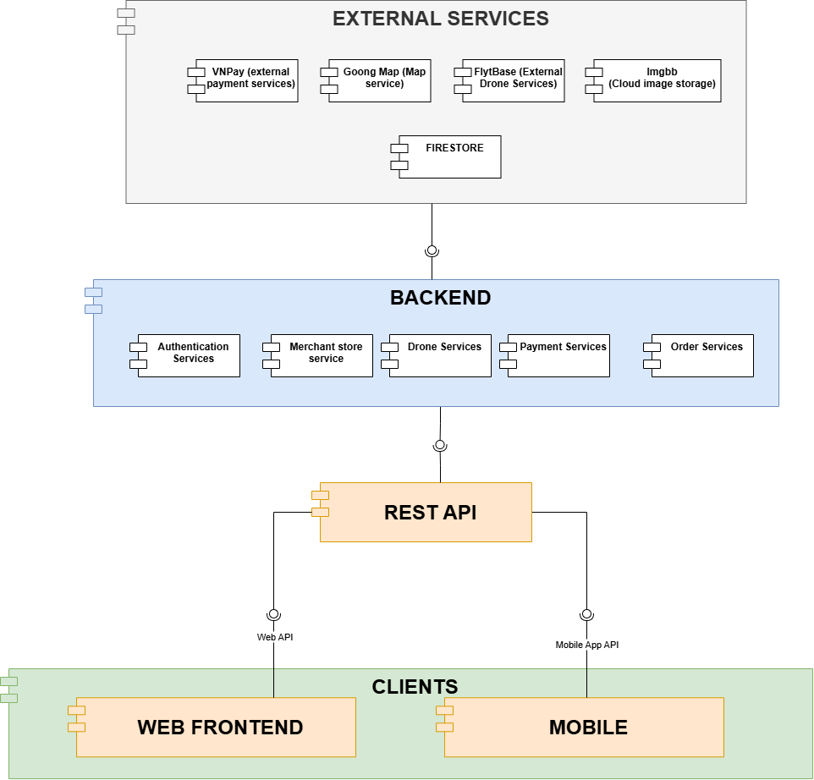**

**3.2. Mobile App**

**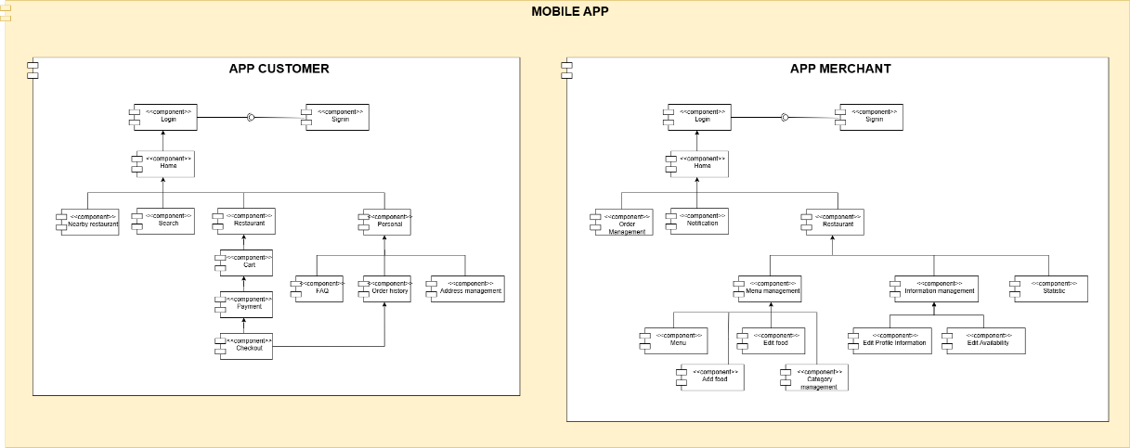**

**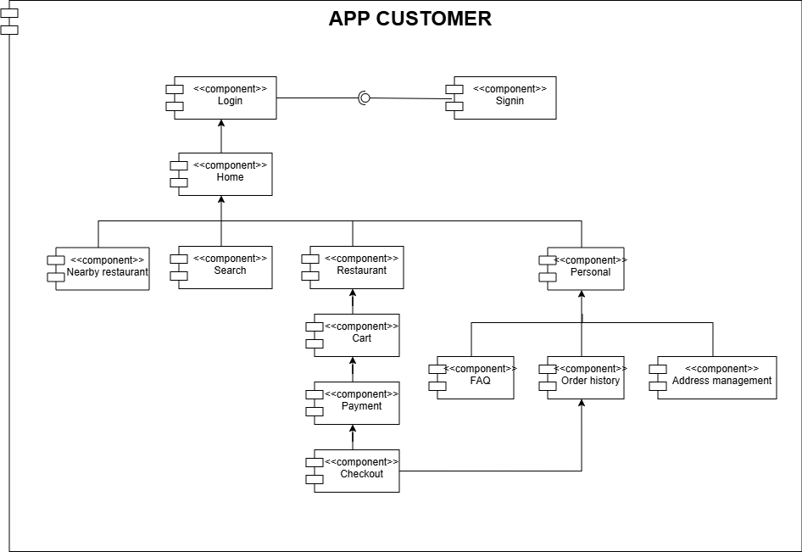**

**3.3. Frontend mobile**

**3.3.1. Customer Component**

**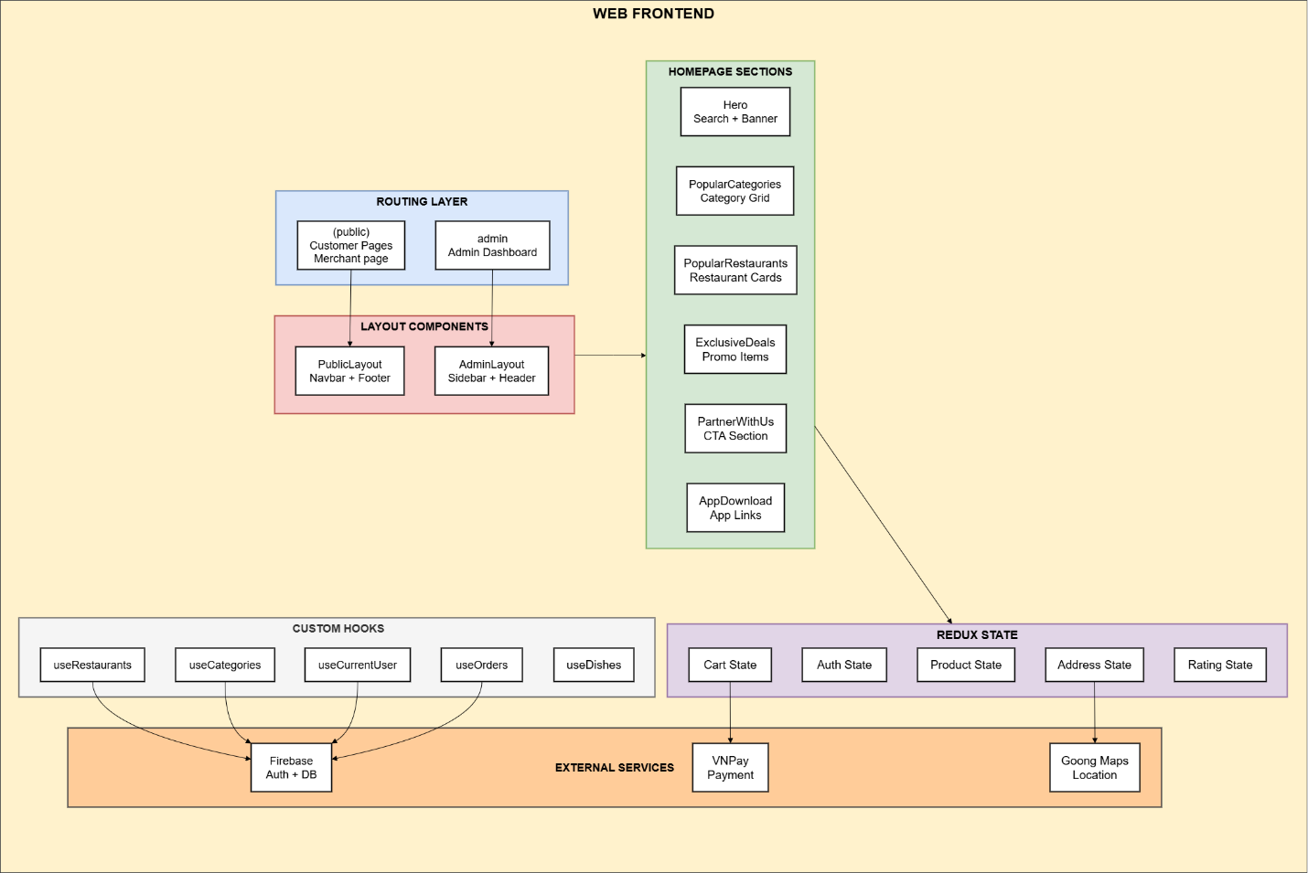**

* 1. **Deployment Diagram**

**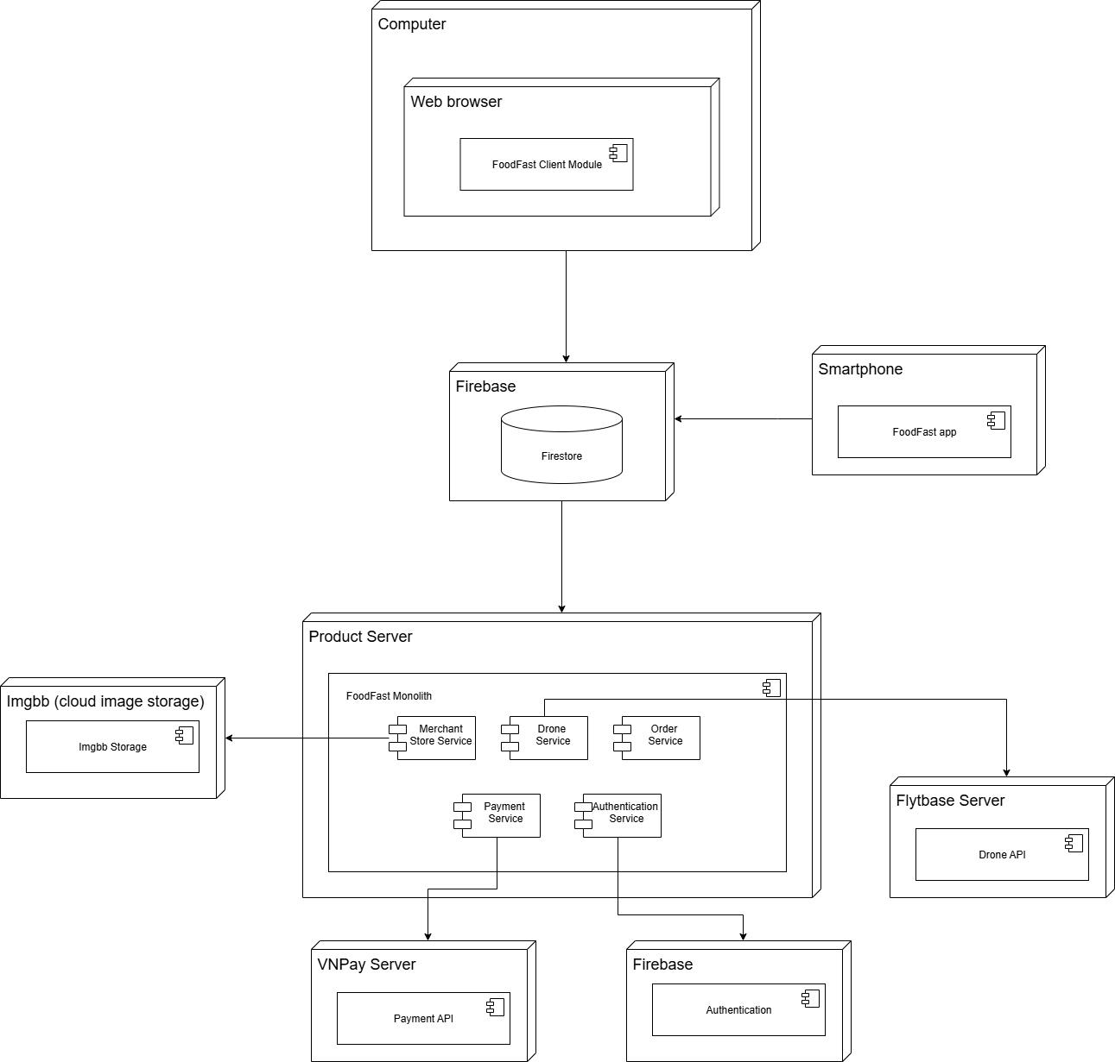**

* 1. **ERD**

**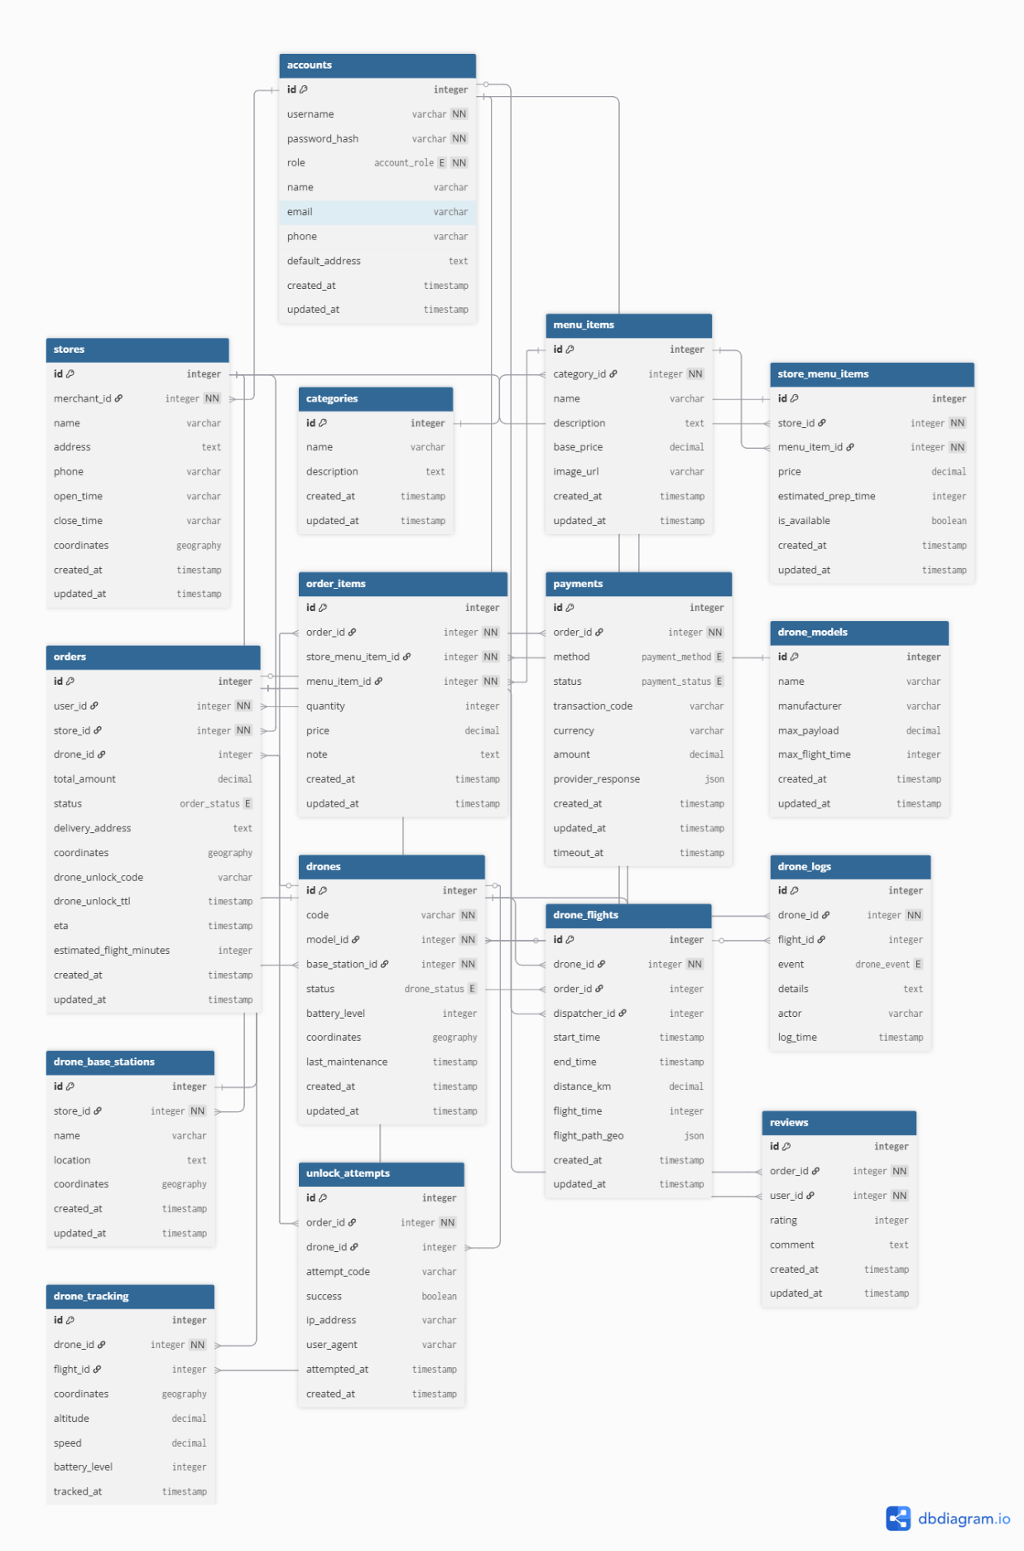**

* 1. **Class Diagram**

**Classes thực thể:** 18

Class Thực thể là các lớp đại diện cho các đối tượng có thực và quan trọng trong miền nghiệp vụ của hệ thống.

**Enumerations:** 7

Class Enum (viết tắt của Enumeration) là một kiểu dữ liệu đặc biệt dùng để định nghĩa một tập hợp hữu hạn và cố định các hằng số (constants).

**Tổng cộng:** 25 classes

**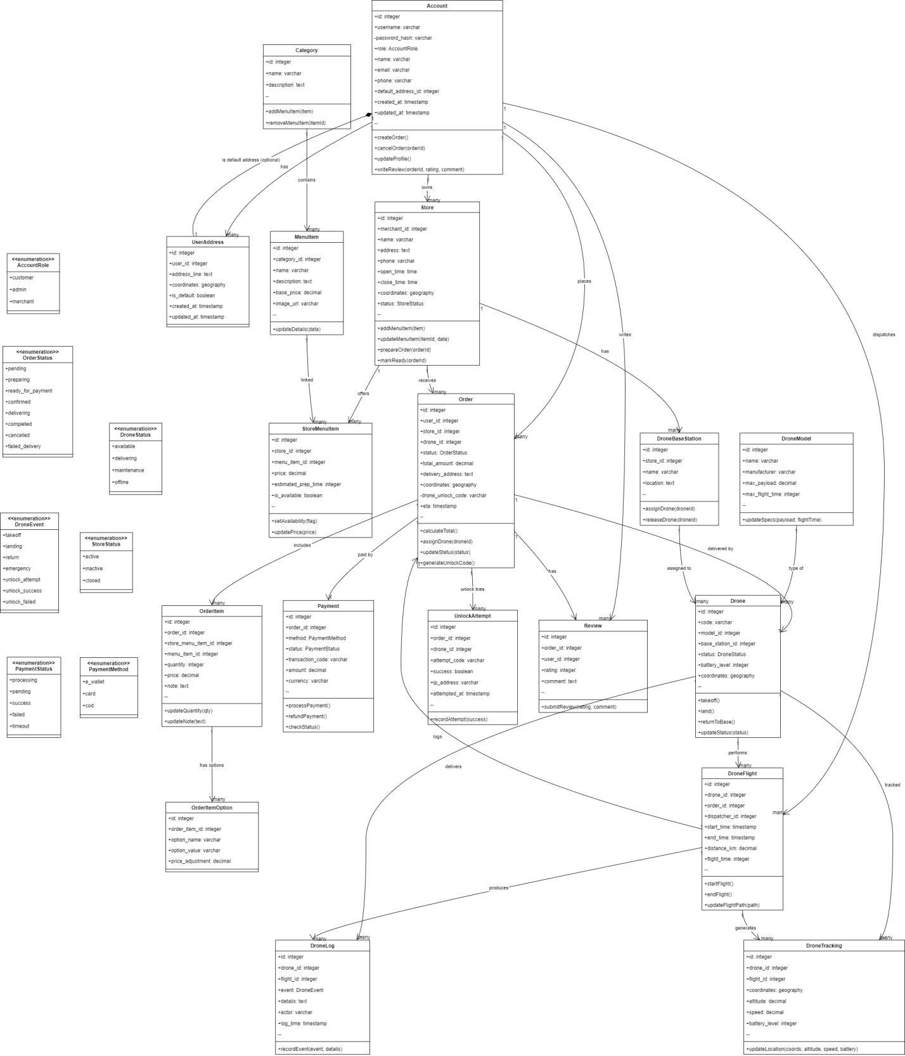**

**6.1. Class Diagram và các phương thức được sử dụng trong sequences**

|  |  |  |
| --- | --- | --- |
| **Sequence Diagram** | **Class Chính được Sử dụng** | **Operations (Phương thức) Được Gọi** |
| **S1: Quy trình Đặt hàng** | Account, StoreMenuItem, Order, OrderItem, Payment, UserAddress | Account.createOrder(), Order.calculateTotal(), Payment.processPayment(), Account.updateProfile() (để cập nhật địa chỉ mặc định) |
| **S2: Xử lý Đơn hàng & Giao hàng** | Order, Store, Drone, DroneFlight, UnlockAttempt | Store.prepareOrder(orderId), Order.updateStatus(status), Order.assignDrone(droneId), Drone.takeoff(), Drone.land(), UnlockAttempt.recordAttempt(success) |
| **S3: Quản lý Thông tin Cá nhân** | Account, UserAddress, Order, Review | Account.updateProfile(), Phương thức **CRUD** (Tạo/Cập nhật/Xóa) trên UserAddress, Account.writeReview(orderId, rating, comment) |
| **S4: Quản lý Cửa hàng** | Store, MenuItem, DroneBaseStation | Phương thức **CRUD** (Tạo/Cập nhật) thông tin Store, Store.addMenuItem(item), Store.updateMenuItem(itemId, data), Phương thức **CRUD** trên DroneBaseStation |
| **S5: Quản lý Món ăn** | Store, MenuItem, StoreMenuItem | Store.addMenuItem(item), Store.updateMenuItem(itemId, data), MenuItem.updateDetails(data), StoreMenuItem.setAvailability(flag), StoreMenuItem.updatePrice(price) |
| **S6: Quản lý Nhà hàng (Admin)** | Store, Account | Phương thức **CRUD** (Tạo/Cập nhật) thông tin Store, Cập nhật thuộc tính status của Store |
| **S7: Quản lý Người dùng (Admin)** | Account | Account.updateProfile() (để cập nhật trạng thái hoạt động), Phương thức **CRUD** (Tạo/Cập nhật) thông tin Account |
| **S8: Quản lý Drone & Xác nhận Đơn hàng** | Order, Drone, DroneFlight | Order.assignDrone(droneId), Order.updateStatus(status), Drone.updateStatus(status), DroneFlight.startFlight() |

**6.2. Chi tiết Class Diagram**

**6.2.1. Các class thực thể**

**Tổng cộng:** 18

|  |  |  |  |
| --- | --- | --- | --- |
| **Nhóm** | **Tên Class** | **Thuộc tính (Attributes) Chính** | **Phương thức (Operations) Chính** |
| **Tài khoản & Địa chỉ** | Account | username, role, email, phone, default\_address\_id | createOrder(), cancelOrder(), updateProfile(), writeReview() |
|  | UserAddress | user\_id, address\_line, coordinates, is\_default | *(Không có phương thức riêng được định nghĩa)* |
| **Cửa hàng & Món ăn** | Store | merchant\_id, name, address, status, coordinates | addMenuItem(), updateMenuItem(), prepareOrder(), markReady() |
|  | Category | name, description | addMenuItem(), removeMenuItem() |
|  | MenuItem | category\_id, name, base\_price, image\_url | updateDetails() |
|  | StoreMenuItem | store\_id, menu\_item\_id, price, is\_available | setAvailability(), updatePrice() |
| **Đơn hàng & Thanh toán** | Order | user\_id, store\_id, drone\_id, status, total\_amount, eta | calculateTotal(), assignDrone(), updateStatus(), generateUnlockCode() |
|  | OrderItem | order\_id, store\_menu\_item\_id, quantity, price, note | updateQuantity(), updateNote() |
|  | OrderItemOption | order\_item\_id, option\_name, option\_value, price\_adjustment | *(Không có phương thức riêng được định nghĩa)* |
|  | Payment | order\_id, method, status, amount, transaction\_code | processPayment(), refundPayment(), checkStatus() |
| **Drone & Vận hành** | DroneModel | name, max\_payload, max\_flight\_time | updateSpecs() |
|  | DroneBaseStation | store\_id, name, location | assignDrone(), releaseDrone() |
|  | Drone | model\_id, base\_station\_id, status, battery\_level, coordinates | takeoff(), land(), returnToBase(), updateStatus() |
|  | DroneFlight | drone\_id, order\_id, start\_time, end\_time, distance\_km | startFlight(), endFlight(), updateFlightPath() |
|  | DroneLog | drone\_id, flight\_id, event, details, actor | recordEvent() |
|  | DroneTracking | drone\_id, flight\_id, coordinates, altitude, speed | updateLocation() |
| **Kiểm toán & Đánh giá** | UnlockAttempt | order\_id, drone\_id, attempt\_code, success, ip\_address | recordAttempt() |
|  | Review | order\_id, user\_id, rating, comment | submitReview() |

**6.2.2. Các class enum**

|  |  |  |
| --- | --- | --- |
| **Tên Enum Class** | **Các Giá trị (Constants)** | **Mục đích** |
| AccountRole | customer, admin, merchant | Xác định vai trò của tài khoản trong hệ thống. |
| OrderStatus | pending, preparing, confirmed, delivering, completed, cancelled, failed\_delivery, ready\_for\_payment | Xác định trạng thái hiện tại của một đơn hàng. |
| PaymentMethod | e\_wallet, card, cod | Xác định phương thức thanh toán được sử dụng. |
| PaymentStatus | processing, pending, success, failed, timeout | Xác định trạng thái của giao dịch thanh toán. |
| DroneStatus | available, delivering, maintenance, offline | Xác định trạng thái hoạt động của Drone. |
| DroneEvent | takeoff, landing, return, emergency, unlock\_attempt, unlock\_success, unlock\_failed | Xác định các sự kiện quan trọng xảy ra với Drone. |
| StoreStatus | active, inactive, closed | Xác định trạng thái kinh doanh của cửa hàng. |

**Tổng cộng:** 7 classs